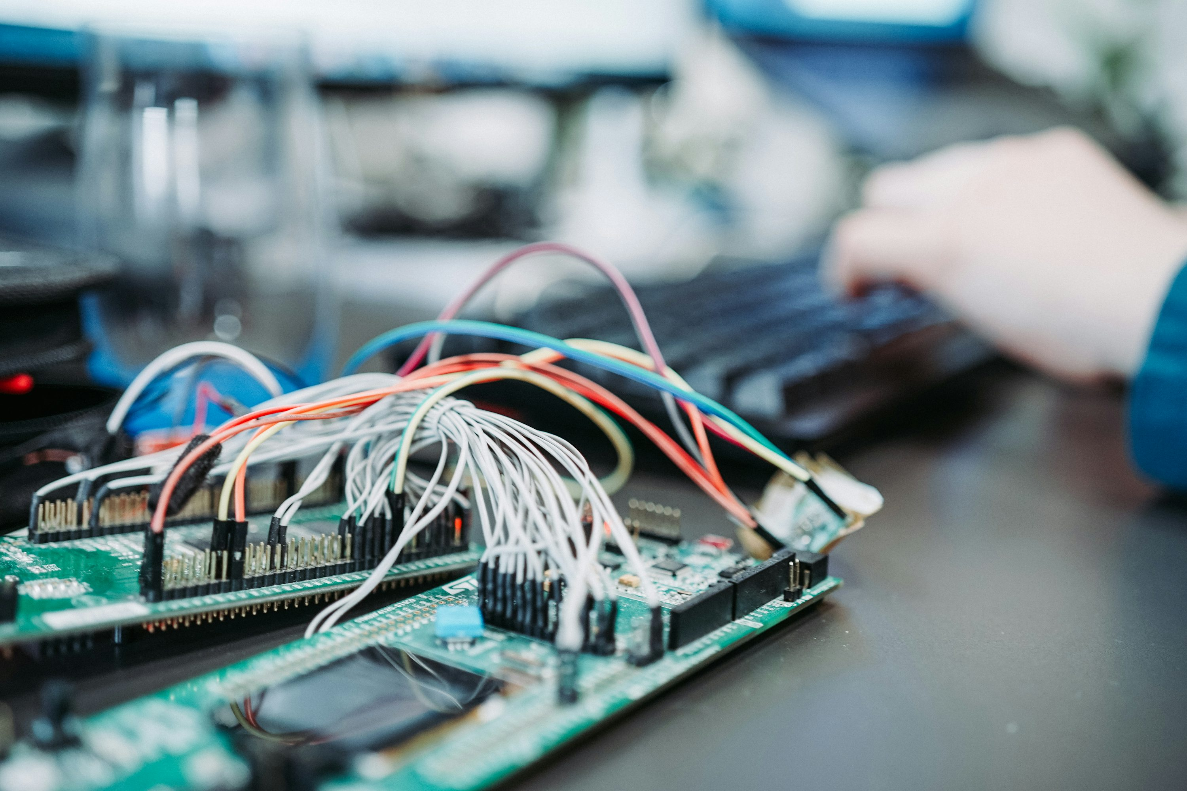

Portfolio deel 2

Graduaat Internet Of things

sAlaheddine el harrouni lamrabti

Domeinnaam: [**salaheddine-elharrounilamrabti.netlify.app**](https://salaheddine-elharrounilamrabti.netlify.app/)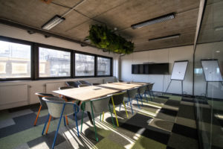

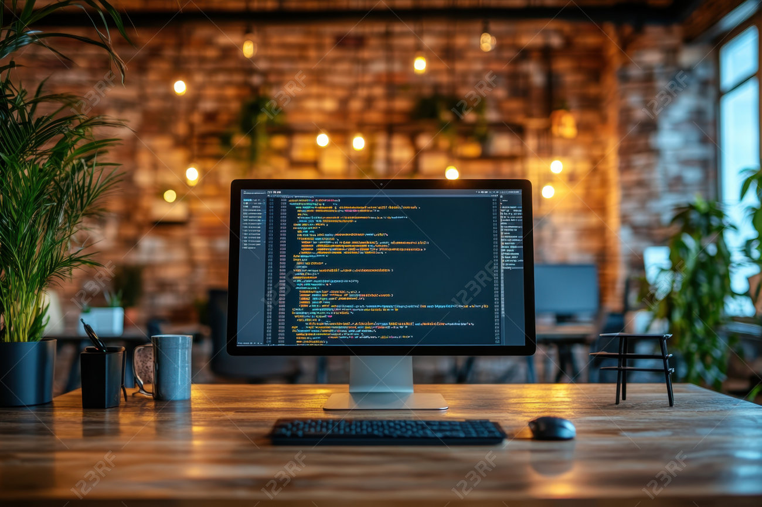

Inhoud

Over mezelf 2

Inspiratie 3

Kleurenpalet logo 4

Screenshot van de portfolio-websites 4

Bronnen 7

### Over mezelf

Mijn naam is Salaheddine El Harrouni Lamrabti, een gemotiveerde student in de opleiding Graduaat Internet of Things (IoT) aan de AP Hogeschool in Antwerpen. Ik ben leergierig, zorgvuldig en resultaatgericht, en altijd op zoek naar manieren om mezelf te verbeteren en mijn vaardigheden verder te ontwikkelen.

### Inspiratie

Portfolio-websites

* Steve Wolf Designs

Hier koos ik dit omdat de opmaak van de website een overzichtelijk rasterlay-out heeft, waar de projecten op een gestructuurd manier wordt getoond om door het portfolio van de website makkelijk te navigeren is. Voor de kleur en kleurpalet: sprak het me aan dat ze hier gebruikte van neutrale kleuren, (zoals zwart, wit en grijs) wat een professionele en uitstraling geeft. Het lettertype: omdat ze 1 lettertype gebruikt, vond ik dat het modern en strak was wat goed past bij hun design. Het is simpel en effectief met leesbaar tekst. Bij de fonts: het dat het een rustig focus geeft om de projecten te bekijken.

* Chipie Designs

Dit is een portfolio-website dat uitblinkt in een gebruiksvriendelijk en visuele samenhang. Het kleurenschema is gebaseerd op een kenmerkende cyan-groene tint, wat zorgt voor een herkenbare en professionele uitstraling. De interactieve hover-effecten en drop down-menu’s verbeteren de navigatie en maken het eenvoudig om dieper in projecten te duiken. De website is sterk gericht op de gebruiker, waarbij elk werk een toegangspoort vormt tot gedetailleerde casestudies. Dit toont niet alleen de ontwerpen, maar ook de impact en het proces erachter, wat zorgt voor een informatieve en meeslepende ervaring.

* David Milan

Zijn portfolio-website zet zijn kunst centraal door een minimalistische aanpak. Hier gebruikt hij een eenvoudig monochroom kleurenpalet in de header, waardoor alle aandacht naar zijn kleurrijke ontwerpen gaat. Zijn galerij-indeling beslaat de volledige breedte van het scherm en functioneert als een doorlopende feed, waardoor bezoekers makkelijk kunnen scrollen en zijn werk kunnen verkennen. De site is gebruiksvriendelijk en schaalbaar, omdat hij eenvoudig nieuwe projecten kan toevoegen naarmate zijn portfolio groeit.

* Ryan Haskins

Ryan Haskins’ portfolio-website valt op door zijn expressieve en gedurfde typografie. Terwijl het combineren van meerdere lettertypes vaak als een ontwerpfout wordt gezien, slaagt hij erin om een unieke visuele hiërarchie te creëren. Zijn site geeft een collage stijlgevoel, waardoor het geheel speels en verrassend aanvoelt. Zijn portfolio is onconventioneel en gedurfd, wat perfect past bij zijn branding als creatieve directeur en brand designer. Hoewel hij geen volledige grafisch ontwerp-cv heeft toegevoegd, biedt zijn ‘Bio’-sectie een overzicht van zijn indrukwekkende klantenlijst en erkenningen, wat functioneert als een alternatief visitekaartje.

* Ana Leovy

Haar portfolio-website laat zien dat een illustratieportfolio niet per se veel afbeeldingen nodig heeft om impact te maken. Haar homepage gebruikt een diep oranje achtergrond, minimalistische typografie en een alternatief navigatiemenu, wat direct haar persoonlijke stijl en branding versterkt. In haar online winkel en galerij zorgt een lichtgrijze achtergrond ervoor dat haar kleurrijke illustraties volledig tot hun recht komen. Dit eenvoudige maar effectieve ontwerp benadrukt creativiteit, personal branding en minimalisme, waardoor haar werk de volle aandacht krijgt.

### Kleurenpalet logo

HEX: #FFC72C / RGB: 225, 199,44

HEX: #333333 / RGB: 51, 51, 51

HEX: #9E0000 / RGB: 158, 0, 0

### Screenshot van de portfolio-websites

Steve Wolf Designs

Afbeelding met tekst, schermopname, software, computer

Door AI gegenereerde inhoud is mogelijk onjuist.

Chipie Designs

Afbeelding met tekst, schermopname, software, Computerpictogram

Door AI gegenereerde inhoud is mogelijk onjuist.

David Milan

Afbeelding met tekst, Menselijk gezicht, schermopname, video

Door AI gegenereerde inhoud is mogelijk onjuist.

Ryan Haskins

Afbeelding met tekst, schermopname, Multimediasoftware, software

Door AI gegenereerde inhoud is mogelijk onjuist.

Ana Leovy

Afbeelding met tekst, schermopname, software, Multimediasoftware

Door AI gegenereerde inhoud is mogelijk onjuist.

### Bronnen

* [We help build meaningful brands through design.](https://www.stevewolf.co/)
* [Portfolio (All) | Chipie Design](https://www.chipie.design/portfolio)
* [David Milan | Designer & Art Director](https://www.davidmilan.com/)
* [Ryan Haskins Design: Branding & Campaigns | Los Angeles, CA](https://www.ryanhaskins.com/)
* [HOME | analeovy](https://www.analeovy.com/)
* [Maak uw eigen logo, het is gratis! - Free Logo Design](https://nl.freelogodesign.org/)
* [Person using computer keyboard near green circuit board photo – Free Image on Unsplash](https://unsplash.com/s/photos/iot?utm_source)
* [The Beacon, dé hotspot voor Internet of Things en AI - CAPTIF Office Architects](https://captif.be/the-beacon-hotspot-internet-things-en-ai/)
* [A Sleek Desk Features A Computer Coding Surrounded By Plants And Warm Inviting Lighting Royalty-Vrije Foto, Plaatjes, Beelden en Stock Fotografie. Image 239443479](https://nl.123rf.com/photo_239443479_a-sleek-desk-features-a-computer-coding-surrounded-by-plants-and-warm-inviting-lighting.html)

## Portfolio deel 2

Beide wireframes toont de lay-out van een portfolio-website voor zowel mobiel als desktop.

* Mobiele versie: Het menu schuift uit vanaf de zijkant en overlapt deels de content. Projecten worden in een raster weergegeven voor overzichtelijkheid.
* Desktopversie: Hier staat het menu als een vaste navigatiebalk bovenaan, en de portfolio-sectie is breder. Het *ByteHex*-logo blijft consistent in beide versies.

De belangrijkste onderdelen zijn als volgt:

* Navigatiebalk: Bovenaan bevindt zich een navigatiebalk met links naar *Home, Portfolio* en *Contact*, zodat bezoekers eenvoudig kunnen navigeren. In de mobiele versie is dit verborgen in een hamburgermenu.
* Home-sectie: Een korte introductie over de ontwikkelaar met een welkom boodschap.
* Portfolio-sectie: Hier worden projecten overzichtelijk weergegeven in een raster, met een titel per project. Bezoekers kunnen doorklikken voor meer details.
* Contact-sectie: Onderaan de pagina staan de contactgegevens, zoals e-mail en telefoonnummer, zodat bezoekers eenvoudig contact kunnen opnemen.
* Logo: Het *ByteHex*-logo wordt op een vaste plek getoond voor herkenbaarheid.

Wireframe desktop

Afbeelding met tekst, schermopname, software, nummer

Door AI gegenereerde inhoud is mogelijk onjuist.

Wireframe mobile

Afbeelding met tekst, schermopname, gadget, Elektronisch apparaat

Door AI gegenereerde inhoud is mogelijk onjuist.

## Portfolio deel 3

Domeinnaam: [**salaheddine-elharrounilamrabti.netlify.app**](https://salaheddine-elharrounilamrabti.netlify.app/)